Орловская область
Бюджетное учреждение Орловской области дополнительного образования
« Орловская станция юных натуралистов»

Муниципальное бюджетное образовательное учреждение –Средняя общеобразовательная школа № 2 п. Нарышкино

ИССЛЕДОВАТЕЛЬСКАЯ РАБОТА
«СООТНОШЕНИЕ ПОЛОВ В ПРИРОДЕ»

Автор: Калинина Дарья Васильевна,
обучающаяся БУ ОО ДО «Орловская
станция юных натуралистов» объединение
« Экология и мы», обучающаяся 10 класса
МБОУ СОШ №2 п. Нарышкино Урицкий район
Руководитель: Лунина Татьяна Михайловна,
педагог дополнительного образования учитель биологии и географии

Нарышкино
2021 г.

СОДЕРЖАНИЕ СТР.

Введение | 3
I.БИОЛОГИЯ И ГЕНЕТИКА ПОЛА. | 3
1.НЕКОТОРЫЕ ГИПОТЕЗЫ О ПРОБЛЕМЕ ОПРЕДЕЛЕНИЯ ПОЛА. | 3-4
2 БИОЛОГИЯ И МЕХАНИЗМ ОПРЕДЕЛЕНИЯ ПОЛА У ЖИВОТНЫХ И ЧЕЛОВЕКА | 4-6
3. МЕТОДЫ ОПРЕДЕЛЕНИЯ ПОЛА ЭМБРИОНА. | 6-9
4.ЧИСЛЕННОЕ СООТНОШЕНИЕ ПОЛОВ В ПРИРОДЕ | 9-12
I I. ЭКСПЕРИМЕНТАЛЬНАЯ ЧАСТЬ | 13-17
Заключение | 17
Список литературы | 18

ВВЕДЕНИЕ

Проблема определения пола, т.е. совокупность вопросов о причинах появления особей мужского и женского пола у живых существ представляет собой один из интереснейших разделов биологии. Она привлекала человека со времён глубокой древности.
Почему в одних случаях рождаются мальчики. А в других девочки? Имеется ли возможность регулировать пол потомства?
Умение программировать пол в исключительных случаях может иметь положительное значение.
Во- первых, целый ряд серьезных заболеваний передается только мальчика (гемофилия, дальтонизм, мышечная атрофия). Женщина обычно оказывается только носителем болезней, сцепленных с полом. Английская королевская семья - типичный пример родословной с таким заболеванием-гемофилией.
В наши дни, благодаря новейшим достижениям генетики и медицины, смогли научиться определять пол будущего ребенка до его рождения и тем самым предотвратить трагедию - рождение ребенка с тяжелым наследственным заболеванием.
Во вторых, можно и нужно помочь семьям, у которых рождаются дети только одного пола иметь желанного ребёнка другого пола.
Соотношение полов очень тонко регулируется самой природой. Согласно генетической теории наследования и менделевским законам расщепления потомства по полу должно быть 1:1. Однако, статистические исследования проведенные на разных объектах не всегда подтверждают это.
Существует множество гипотез, объясняющих такое отклонение: влияние диеты, возраста матери, социально- экономические преобразования в стране и другие.
Цель моей исследовательской работы - провести анализ статистических данных и выяснить влияние некоторых факторов на пол ребенка.
Работа состоит из 2-х частей: теоретической, где тщательно рассмотрены вопросы биологии и генетики пола по литературным источникам и экспериментальной, где собран и проанализирован статистический материал, предоставленный из районного отдела ЗАГСа Емельяновой Еленой Викторовной и районным отделом статистики Ширабоковой Галиной Николаевной.

I.БИОЛОГИЯ И ГЕНЕТИКА ПОЛА.

1.НЕКОТОРЫЕ ГИПОТЕЗЫ О ПРОБЛЕМЕ ОПРЕДЕЛЕНИЯ ПОЛА.

Интерес к заблаговременному угадыванию пола ребенка всегда был присущ человеку. Во все времена люди пытались предсказать пол будущего ребенка. В древнем Египте пол ребенка «определялся» по цвету лица беременной женщины. Если, например, лицо у нее имело зеленоватый оттенок, наверняка должен был родиться мальчик. В Древней Руси родилась примета: « Так близко к сердцу только девочку носят», т. е. если живот беременной приподнят вверх, должна родится девочка, если опущен вниз-жди - рождения мальчика. Римляне считали, и, кстати, они были близки к истине. Что все зависит от мужчины. По их мнению, если муж в семье занимает главенствующее положение, то обязательно родится мальчик.
Одна из гипотез регулирования пола связана с диетой женщины, которая хочет иметь ребенка запланированного пола. Этот метод рекомендует женщинам, желающим иметь сыновей употреблять острые продукты с повышенным содержанием соли, а также калия и натрия. А также употреблять в пищу больше продуктов с азотистыми веществами (мясо, рыба, яйца). Тем, кто желает иметь дочерей, следует употреблять молочные продукты, богатые кальцием и магнием, а также есть больше углеводистой пищи (мучные изделия, сухофрукты, картофель).. Такая подготовительная работа должна проводится на протяжении 3 месяцев до зачатия. Особое питание, по мнению доктора мед. наук И. Розовского, способно в какой то степени сделать среду материнского организма более благоприятной для образования определенных хромосомных комбинаций половых хромосом.

2 БИОЛОГИЯ И МЕХАНИЗМ ОПРЕДЕЛЕНИЯ ПОЛА У ЖИВОТНЫХ И ЧЕЛОВЕКА
Пол — это совокупность морфологических, физиологических, биохимических и других признаков организма, обусловливающих воспроизведение себе подобного. При изучении наборов хромосом мужских и женских особей обратили внимание на тот факт, что у женских организмов все хромосомы образуют пары, а у мужских, помимо парных (гомологичных) хромосом, имеются две непарные. В дальнейшем было установлено, что эти непарные хромосомы как раз и определяют пол организма. Большая из непарных хромосом, которая содержится в женском кариотипе в двойном наборе, а в мужском — в одиночном, названа Х-хромосомой. Меньшая из непарных хромосом, которая содержится только у особей мужского пола, названа Y-хромосомой. Парные хромосомы, одинаковые у мужского и женского организма, называются аутосомами (А), а Х- и Y-хромосомы — половыми. В диплоидном наборе у человека содержится 23 пары или 46 хромосом: 22 пары аутосом и одна пара половых хромосом. У женского организма это две Х-хромосомы, а у мужского — Х и У- хромосомы. Набор хромосом женщины может быть представлен записью: 44A + 2Х, а мужчины — 44А+ХY.
Пол, имеющий две одинаковые половые хромосомы (XX), называется гомогаметным, так как он образует только один тип гамет, содержащих Х-хромосому. Пол, определяемый различными половыми хромосомами (ХY), называется гетерогаметным, так как образует два типа гамет: содержащих X- и Y-хромосомы соответственно. Пол будущего организма у человека определяется в момент оплодотворения и зависит от того, какой из сперматозоидов оплодотворит яйцеклетку. При оплодотворении яйцеклетки сперматозоидом, содержащим Х-хромосому, в зиготе будут две Х-хромосомы и из нее разовьется женский организм. При оплодотворении яйцеклетки сперматозоидом с Y-хромосомой в зиготе будут содержаться Х- и Y-хромосомы и она даст начало мужскому организму. Нетрудно заметить, что образование сперматозоидов с X и Y-хромосомами равновероятно и, следовательно, механизм гаметогенеза определяет не только пол, но и примерное численное равенство полов в каждом поколении.
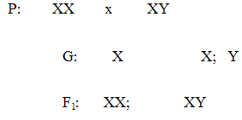
У всех млекопитающих, человека и мухи дрозофилы гомогаметным является женский пол, а гетерогаметным – мужской. Гомогаметный пол дает один тип гамет, а гетерогаметный (гемизиготный) – два типа гамет .У птиц и некоторых насекомых, например, у бабочек, гомогаметным является мужской пол (ZZ), а женские особи - гетерогаметны (ZW).У части животных (пчёл, муравьёв и ос) существует особый тип определение пола, названный гаплодиплоидным. У этих особей нет половых хромосом. Самки и рабочие пчелы развиваются из оплодотворённых яиц и диплоидны, а самцы из неоплодотворённых яиц и гаплоидны. При сперматогенезе число хромосом не редуцируется. Если диплоидную личинку кормят пчелиным молочком, то из нее образуется самка. При кормлении диплоидной личинки медом – рабочая пчела. У человека и у описанных выше животных пол наследуется в момент слияния гамет (это сингамное или хромосомное определение пола). Однако у некоторых многоклеточных животных определение пола происходит до начала дробления, вне связи с оплодотворением (такое определение пола называется прогамном). У отдельных круглых червей из крупной яйцеклетки развиваются самки, из мелкой – самцы. Примером такого определения пола могут служить многие круглые черви. Эпигамный вариант определения пола происходит на личиночной стадии и зависит от действия окружающей среды. Например, от степени прогревания яиц в кладке черепахи образуются самки или самцы. У червя Боннели самка может размножаться партеногенезом. Если личинка оседает на хоботок самки, то из нее образуется самец (под действием гормонов самки), а если она не встречает самку, то личинка становится самкой.
У некоторых животных пол может меняться в течение жизни несколько раз в зависимости от условий окружающей среды. Например, если у гаремных рыбок кардиналов (в природе) погибает самец, то наиболее активная самка начинает функционировать как самец. Тоже самое наблюдается у некоторых земноводных и двустворчатых моллюсков. То есть, если год предполагается удачным для развития молоди, то некоторые самцы в популяции этих животных превращаются в самок. Таким образом, появившаяся молодь имеет больший шанс выжить, а границы популяции расширяются. Во время неурожайного года некоторые самки в популяции превращаются в самцов; молоди в популяции будет меньше, но и внутривидовая борьба на уровне молоди (самая жестокая борьба) сгладится.
Не все животные на протяжении жизни могут менять пол. Смена пола возможна лишь у тех животных, которые имеют наружное оплодотворение и схожее строение гонад (половых желез) у женских и мужских особей.
Совокупность всех признаков, которые мы называем «ПОЛ», определяется также соотношением половых гормонов: эстерона- женского и андрогена- мужского. Они присутствуют у обоих полов в различной концентрации. При этом большинство признаков, контролируются генами, находящимися не в половых хромосомах, а в аутосомах. Под влиянием половых гормонов включаются в работу гены, определяющие признаки, характерные для того пола, гормоны которого превалируют. Т. о. пол имеет двойственную природу, которая проявляется на всех стадиях жизни человека, начиная с внутриутробного развития. Нарушение гормонального режима приводит к сдвигам в формировании вторично половых признаков, которые могут преобразовываться из одного типа в другой.
3. МЕТОДЫ ОПРЕДЕЛЕНИЯ ПОЛА ЭМБРИОНА.
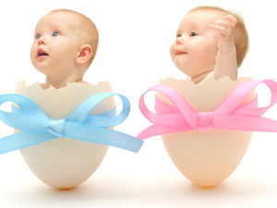 | Как только женщина узнает о беременности, ее начинает интересовать вопрос – кто появится на свет, мальчик или девочка? Родители заранее придумывают имя для малыша, ближе к родам покупают необходимые вещи: коляску, пеленки, распашонки и ползунки в соответствующей цветовой гамме. Интересно, а существуют ли достоверные методы, позволяющие определить пол малыша с еще в начале беременности?

Научные методы определения пола будущего ребенка
Есть несколько медицинских методов, позволяющих с высокой точностью определить пол ребенка. Вот только не все рекомендованы без достаточных показаний. К основным медицинским способам определения пола будущего ребенка относятся: УЗИ, генетический анализ крови, биопсия ворсинок хориона, амниоцентез.
УЗИ
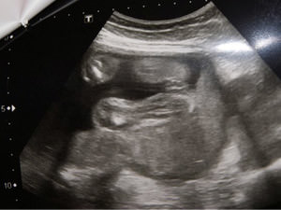 | Ультразвуковая диагностика в настоящее время проводится каждой беременной женщине. Методика абсолютна безопасна и не обладает побочными эффектами. Показанием к обследованию становится не только любопытство матери .При помощи УЗИ выявляются возможные отклонения в течение всей беременности.  На каком сроке можно определить пол ребенка с помощью ультразвуковой диагностики?
Точность результата при определении пола ребенка по УЗИ возрастает, начиная с 21 недели, когда гениталии ребенка сформированы уже полностью. На 12 неделе точность прогноза равна 50%. Тем не менее, вероятность ошибки существует даже на поздних сроках, так как младенец может смыкать ножки, закрывая гениталии. При многоплодной беременности дети также могут прикрывать друг друга, не позволяя рассмотреть пол. Вероятность ошибки значительно снижается, если клиника оборудована современным 3Д аппаратом.

Биопсия ворсин хориона
Данный метод также позволяет определить пол ребенка на раннем сроке. Данный метод используют только в случае высокого риска хромосомных аномалий, поздних родов или рождения в этой паре детей с патологиями, вызванными прочими причинами. Во время диагностики специальный катетер вводят через брюшную стенку в пространство околоплодного пузыря и берут часть околоплодной жидкости с ворсинами хориона. Биопсия ворсинок хориона относится к точным методам определения пола ребенка. Однако данная процедура проводиться только по строгим показаниям. Имеет ряд недостатков. Постороннее вмешательство способно спровоцировать выкидыш или инфицировать плод. Поэтому ради удовлетворения любопытства биопсия ворсин хориона не применяется.

Определение пола по анализу крови матери
 | Метод основан на выявлении концентрации фетальной ДНК и дает положительный результат в 90-95% случаев. В дальнейшем точность прогноза возрастает, так как по мере развития плода уровень ДНК с содержанием Y-хромосомы растет, если ожидается мальчик. Так как кровеносная система матери и плода соединены между собой, Y-хромосомы будут обнаружены путем обычного забора и дальнейшего изучения образца крови матери. На какой недели можно определить пол ребенка этим способом?
Генетический анализ крови на определение пола ребенка рекомендовано проводить на 9 недели беременности. Однако сдать кровь можно и раньше – на 7, 8 неделе беременности .нов этом случае результаты могут оказаться сомнительными.
Метод генетического определения пола ребенка абсолютно безопасен и не обладает побочными эффектами. Анализ образца крови матери используется с 2007 года и уже доказал на практике свою эффективность. Несмотря на возможность определения пола ребенка медицинскими диагностическими способами, многие родители продолжают использовать околонаучные методы, утверждая, что в большинстве случаев прогнозы оправдываются.

Околонаучные методики
Официальная медицина опровергает достоверность подобных методик. Тем не менее, в народе они пользуются популярностью, так как позволяют определить пол ребенка без УЗИ.

Определение пола по сердцебиению
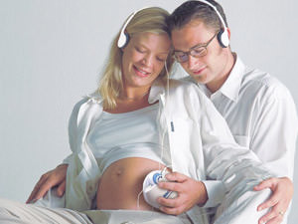 | Хотя методика считается околонаучной, до появления УЗИ именно к этому способу прибегали акушеры, определяя пол младенца.  Установлено, что в 12-14 недель сердцебиение мальчика и девочки немного различаются по частоте. У мальчиков количество сердцебиений не превышает 140 в минуту, у девочек показатель выше.

Методика обновления крови
Определить пол ребенка можно по обновлению крови. В основе метода лежит теория, что каждые 4 года у мужчин и 3 года у женщин полностью обновляется кровь. Чтобы определить, кто родится, достаточно разделить возраст мамы на 3, а папы на 4.
Если меньшее число при делении получилось у матери – стоит ожидать рождения девочки, если у папы, скорее всего, появится мальчик.

Совместимость групп крови
Теория, основанная на определении пола ребенка по группе крови родителей , утверждает, что группы крови родителей оказывают существенное влияние на пол будущего малыша. Например, если у обоих родителей кровь первой группы – родится девочка. Если у мамы кровь 3 группы, а у папы 2, следует ждать мальчика. Влияние оказывает и резус фактор.
Сомнения вызывает тот факт, что у пары всегда будут рождаться дети одного пола, так как в течение жизни группа крови не меняется.
На практике метод определения пола ребенка по группе крови родителей работает плохо, так как у одних и тех же родителей появляются разнополые ребятишки.
4.ЧИСЛЕННОЕ СООТНОШЕНИЕ ПОЛОВ В ПРИРОДЕ
Обратимся теперь к статистике. В медицинской и демографической литературе накоплены обширные данные, вскрывшие две важные особенности в этом вопросе. Во-первых, оказалось, что мальчиков всегда рождается больше, чем девочек, благодаря чему показатель вторичного соотношения для мальчиков почти во всех странах превышает 100, и, во-вторых, что гибель плодов мужского пола в период эмбрионального развития превышает гибель плодов женского пола.
Применительно к животным и человеку под соотношением полов обычно подразумевают вторичное их соотношение, т. е. соотношение в момент рождения. Для человека оно в разных странах различно, но, как правило, варьирует в пределах от 103 до 110 мальчиков на 100 девочек. У большинства млекопитающих животных также наблюдается некоторый избыток самцов среди новорожденных.
Далее было найдено, что эмбриональный период развития оказался не единственным, во время которого мужские зародыши отмирают чаще женских. В настоящее время, по-видимому, можно считать достаточно прочно установленным, что женские особи большинства млекопитающих, в том числе и человека, жизнеспособнее мужских в течение всей жизни и после рождения. По имеющимся статистическим данным, среди людей в возрасте от 65 до 75 лет мужчин на 20% меньше (40: 60), чем женщин, а в возрасте старше 85 лет эта разница достигает 45% (28: 73). Эти цифры дали повод одному американскому исследователю сделать следующее, не лишенное юмора замечание: "Отсюда понятно, почему страховые компании выплачивают женщинам меньшую ренту, чем мужчинам, почему в большинстве крупнейших индустриальных компаний нашей страны царит финансовый матриархат и почему на кораблях, совершающих экскурсионные путешествия, так много богатых вдов".
Исходя из сказанного, приходится сделать не лишенное оснований предположение, что вторичное соотношение полов, т. е. в момент рождения, лишь частично отражает их неравенство в момент зачатия и что в самом начале возникновения соотношение мужских и женских зародышей, возможно, сдвинуто еще больше в пользу первых. Другими словами, не исключено, что в половых путях самок млекопитающих и женщин создаются какие-то условия, при которых сперматозоиды с У-хромосомой скорее достигают яиц и оплодотворяют их. Очевидно, что ясность в этот вопрос могло бы внести определение пола зародышей па самой ранней стадии их возникновения, т. е. первичное соотношение полов. Возникает вопрос, как это сделать?
Первичное соотношение полов сравнительно легко можно определить у организмов с внеутробным развитием зародышей, и исследования этого рода чаще всего предпринимались на курах. У некоторых кур все отложенные в течение сезона яйца бывают оплодотворены, и из каждого яйца вылупляется цыпленок. Следовательно, во всех таких случаях смертность зародышей в период эмбрионального развития полностью исключена, и численное соотношение вылупившихся курочек и петушков отражает истинное соотношение тех двух типов гамет (в данном случае яиц с Х- или У-хромосомами), которые привели к их возникновению.
У млекопитающих животных и у человека определение первичного соотношения полов - задача гораздо более трудная, связанная с необходимостью выяснения смертности плодов мужского и женского пола в период внутриутробного развития. Для этой цели определяют пол всех абортированных и мертворожденных зародышей. На основании полученных таким путем данных было вычислено, что первичное соотношение полов у человека достигает 125:100, т. е. на 100 зародышей женского пола приходится до 125 зародышей мужского пола.
Сходная картина наблюдается у всех исследованных млекопитающих животных, у кур и т. д., а у некоторых животных, например у свиней, первичное соотношение полов сдвинуто в сторону преобладания зародышей мужского пола еще больше. При этом оказалось, что на самых ранних стадиях развития, когда зародыши еще очень малы, доля погибающих самцов особенно велика. По мере развития эмбрионов и увеличения их веса процент отмирающих мужских зародышей, как правило, постепенно уменьшается.
Для объяснения дифференциальной смертности мужских и женских зародышей было высказано несколько предположений. Из них наиболее распространены два. Согласно одному из них, сперматозоиды с У-хромосомой легче сперматозоидов с Х-хромосомой; поэтому они скорее достигают яиц и оплодотворяют их чаще, чем Х-сперматозоиды.
Согласно другому предположению, повышенная смертность мужских зародышей обязана влиянию неблагоприятных наследственных факторов, сцепленных с Х-хромосомой.
Однако обе эти точки зрения не свободны от недостатков. В самом деле, скорость передвижения сперматозоидов зависит не только от активности их самих, но и от сокращения мускулатуры женских половых путей и от мерцательных движений ресничек яйцеводов.?
Равным образом, если бы повышенная смертность мужских зародышей зависела только от неблагоприятных влияний сцепленных с полом наследственных зачатков, то, казалось бы, она не должна иметь места у организмов с гомогаметным мужским полом, у которых образуется только один тип сперматозоидов. Между тем наблюдения показывают, что у этих организмов, в том числе и у кур, на которых этот вопрос выяснен наиболее подробно, смертность петушков также превышает смертность курочек.
Таким образом, повышенная смертность особей мужского пола, свойственная большинству, если не всем представителям животного мира, связана с какими-то пока недостаточно ясными биологическими особенностями этого пола, имеющими определенное селективное значение в эволюции и процветании вида. Сейчас мы можем строить о них лишь догадки, но несомненно, что преобладание особей мужского пола в момент зачатия и рождения имеет важное приспособительное значение, компенсирующее их меньшую жизнеспособность и обеспечивающее численное равенство полов именно ко времени половой зрелости (третичное соотношение). У всех млекопитающих мужской пол составляет активную часть вида, вследствие чего гибель самцов в борьбе за существование от случайных причин гораздо выше гибели самок.
В заключение стоит упомянуть о двух исключительных родословных у человека, потомство которых в нескольких поколениях состояло из представителей одного пола. Одна из этих родословных (Англия) за десять поколений (около 250 лет, начиная с начала XVII в.) включала 35 потомков, из коих 33 были мальчики. Правда, в 10-м поколении родились две девочки, но одна из них обладала некоторыми мужскими чертами и, возможно, была гермафродитом, другая же умерла рано, и о ней ничего примечательного не известно. Другая родословная (Франция) за три поколения объединяла 72 потомка; все они были девочками, за что и вся семья в целом в шутку была прозвана "женским батальоном".
Понятно, что обе эти родословные нельзя истолковать как случайные отклонения от ожидаемого равенства полов, о чем речь шла выше, они требуют иного объяснения. О причинах рождения только мальчиков или только девочек в этих родословных можно высказывать лишь те или иные догадки, на которых мы не можем останавливаться ввиду их сложности. Что же касается представителей мира животных, то у некоторых из них подобные случаи хорошо известны и изучены достаточно подробно. Однако на них мы также останавливаться не будем как по причине их сложности, так и потому, что наша задача сводится к выяснению не исключительных случаев, а общих закономерностей явления.
В заключение настоящего раздела вернемся еще раз к тем супружеским парам, у которых рождение только девочек или только мальчиков приводит иногда к серьезным семейным конфликтам. "Обвиняемой" стороной в таких случаях чаще оказываются мужчины за их предполагаемую неспособность продуцировать сперматозоиды того типа, наличие которого в семенной жидкости уравновешивало бы шансы рождения детей обоих полов.
Выше уже было отмечено, что наука не располагает достоверными доказательствами избыточной (или недостаточной) продукции сперматозоидов, определяющих тот или другой пол, или различий в их жизнеспособности и способности к оплодотворению. Следовательно, аргументацию к предполагаемой неполноценности мужчин в данном отношении при современном состоянии этого вопроса нельзя ни доказать, ни опровергнуть.
Сказанное приобретает тем большее основание, если учесть, что в большинстве таких "конфликтных" случаев речь идет о сравнительно небольшом числе детей одного пола, рождение которых можно истолковать на основе вышеприведенных статистических закономерностей.
С другой стороны, с не меньшим основанием можно полагать, что в возникновении ситуаций, о которых идет речь, значительная доля "вины", если не вся она целиком, падает на другую сторону, т. е. на женщин. Не следует забывать, что длительный путь сперматозоидов в половых путях навстречу яйцеклетке протекает в таких физиологических и биохимических условиях среды, тончайшие нарушения которых в сторону повышения или понижения щелочности, кислотности и т. д. могут привести к созданию условий, благоприятствующих передвижению сперматозоидов одного типа по сравнению со сперматозоидами другого типа.
Из хорошо пристрелянной пушки в строго контролируемых условиях стрельбы на умеренную дистанцию снаряды можно класть один в другой. Однако температура и влажность воздуха, сила и направление ветра, уровень атмосферного давления, дальность полета снаряда и другие факторы неизменно обусловят некоторый разброс попадания, степень и характер которого будут зависеть от конкретных условий стрельбы.
То же самое можно сказать и о передвижении сперматозоидов в половых путях женщины с той существенной разницей, что оно протекает в условиях, гораздо более сложных по сравнению с условиями полета снаряда.
Поэтому Фемида наших дней оказалась бы в трудном положении при попытке взвесить "меру ответственности" того или другого супруга за возникновение рассматриваемых "конфликтных" ситуаций. В ее арсенале был бы единственный достоверный научный критерий, за пределами которого начинается область догадок: да, природа действительно одарила мужскую половину человеческого рода способностью поровну "сеять" мужское и женское начало, но в то же время лишила ее возможности распоряжаться этим даром по произволу. Все другие аргументы в пользу той или другой стороны можно было бы класть на чаши весов лишь вслепую вдвойне*.
I I. ЭКСПЕРИМЕНТАЛЬНАЯ ЧАСТЬ
Сами по себе эксперименты по установлению воздействия различных факторов на рождение ребенка того или иного пола очень интересны. Однако, их нельзя проводить на человеке, поэтому я воспользовалась статистическим методом изучения генетики человека. Исходные данные для анализа были взяты из районного отдела ЗАГСа, которые любезно предоставила Емельянова Елена Викторовна и Районного отдела статистики, предоставленные Ширабоковой Галиной Николаевной.
ТАБЛИЦА 1 СООТНОШЕНИЕ НОВОРОЖДЕННЫХ МАЛЬЧИКОВ/ДЕВОЧЕК
( данные 3-х районов Урицкого, Шаблыкинского и Сосковского)
ГОД | ВСЕГО РОДИВШИХСЯ | МАЛЬЧИКОВ | ДЕВОЧЕК
2012 | 317 | 163 | 154
2015 | 309 | 170 | 137
2020 | 211 | 110 | 101
Данные таблицы подтверждают , что мальчиков рождается чуть больше девочек. Количество рожденных детей в 2012 г.и 2015 г держится практически на одном уровне.
Резкое уменьшение родившихся детей в 2020 году связано с тем, что матери- это в основном выросшие девочки, рожденные в начале 90-х (распад СССР) , численность которых была крайне низкой по стране.
ТАБЛИЦА 2 ВЛИЯНИЕ УРОВНЯ ЖИЗНИ НА ЧИСЛО НОВОРОЖДЕННЫХ ДЕТЕЙ
( данные 3-х районов Урицкого, Шаблыкинского и Сосковского)
ГОД | ВСЕГО РОДИВШИХСЯ | № в семье | Дети
2012 | 317 | 1  2  3 и послед. | 131  125  58
2015 | 309 | 1  2  3 и послед | 129  117  61
2020 | 211 | 1  2  3 и послед | 59  112  40

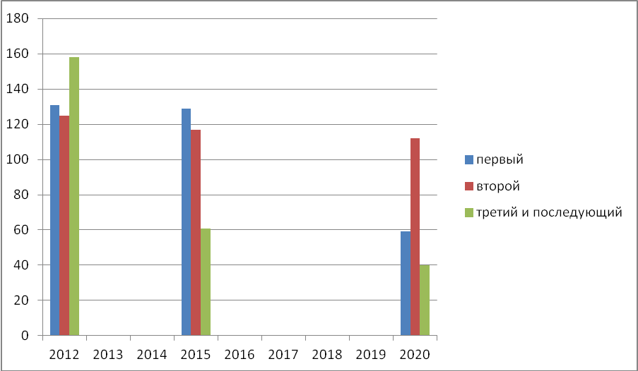
Из данных статистики за последние годы мы видим уменьшение числа родившихся 1-х детей. Довольно высокие показатели рожденных вторых и последующих детей наблюдался в 2012 году. В последующие годы показатели рождения 2-ого также держатся на достаточно высоком уровне (что сопоставляем со стабильным экономическим положением в стране, получении материнского капитала, который был введен в стране с 2006 года). А также видим, что идет снижение рождаемости третьих и последующих детей.
ТАБЛИЦА 3 Численность населения Урицкого района
(на 01.01.2020 г)
ВСЕГО, чел |  |  | В пат. Нарышкино |  |  | В сельских адм-х
19571 | мужчин | женщин | всего | муж | жен | всего | муж | жен
19571 | 9040 | 10559 | 10380 | 4727 | 5653 | 9193 | 4287 | 4906

Половозрастная пирамида по Урицкому району
(данные на 01.01.20г)

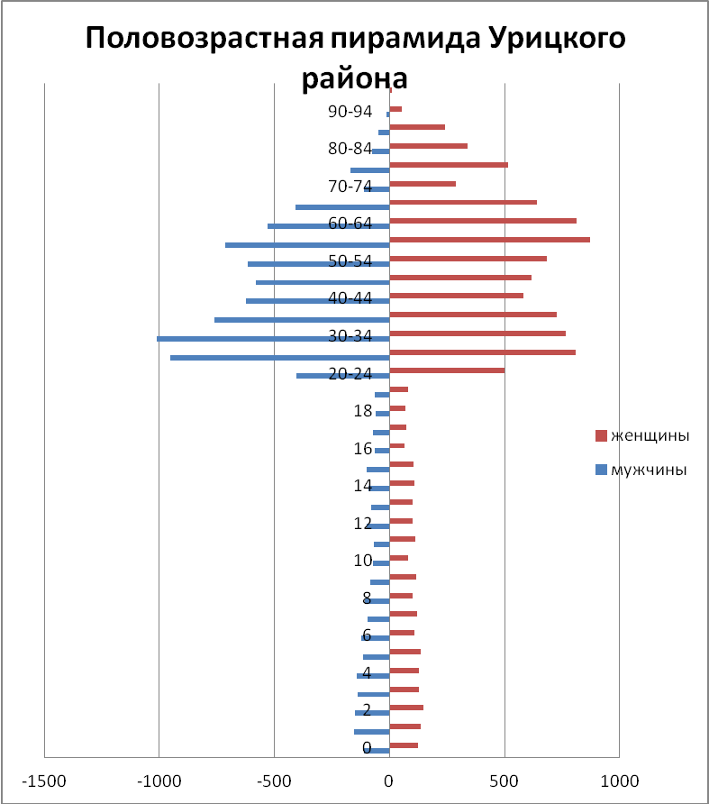
  годы | всего | мужчины | женщины
  0 | 235 | -113 | 122
  1 | 289 | -155 | 134
  2 | 296 | -151 | 145
  3 | 267 | -140 | 126
  4 | 270 | -143 | 127
  5 | 251 | -116 | 135
  6 | 234 | -125 | 109
  7 | 213 | -95 | 118
  8 | 205 | -106 | 99
  9 | 198 | -83 | 115
  10 | 153 | -73 | 80
  11 | 178 | -68 | 110
  12 | 199 | -99 | 100
  13 | 182 | -81 | 101
  14 | 201 | -92 | 109
  15 | 205 | -101 | 104
  16 | 129 | -63 | 66
  17 | 145 | -72 | 73
  18 | 139 | -61 | 68
  19 | 146 | -66 | 80
  20-24 | 905 | -405 | 500
  25-29 | 1763 | -953 | 810
  30-34 | 1778 | -1013 | 765
  35-39 | 1420 | -763 | 727
  40-44 | 1209 | -626 | 583
  45-49 | 1198 | -583 | 615
  50-54 | 1297 | -615 | 682
  55-59 | 1585 | -713 | 872
  60-64 | 1342 | -531 | 811
  65-69 | 1047 | -407 | 640
  70-74 | 388 | -111 | 287
  75-79 | 686 | -172 | 514
  80-84 | 414 | -76 | 338
  85-89 | 288 | -49 | 239
  90-94 | 64 | -14 | 51
  старше 95 | 8 |  | 8

ЗАКЛЮЧЕНИЕ
Анализ литературы и статистические данные свидетельствуют о том, что на соотношении полов в природе , главным образом у человека, действительно оказывают многие факторы: особенности питания, возраст родителей, социально- экономические изменения, соотношение и концентрация гормонов, и многие другие причины.
Теоретически соотношение полов в момент оплодотворения должно быть близким 1:1, так как встреча яйцеклетки со сперматозоидом, содержащим Х- или Y-половую хромосому, равновероятна. При обследовании у человека обнаружено, что на 100 женских зигот образуется 140-160 мужских, т.е. мужских эмбрионов приблизительно в 1,5 раза больше, чем женских (первичное соотношение полов). К моменту рождения на 100 девочек приходится 103—105 мальчиков (вторичное соотношение полов).
Третичное соотношение полов: к двадцати годам на 100 девушек приходится 100 юношей, к 50-ти годам на 100 женщин — 85 мужчин, а к 85 годам — на 100 женщин — 50 мужчин.
Что статистически и подтвердилось данными в моей работы.

СПИСОК ИСПОЛЬЗОВАННОЙ ЛИТЕРАТУРЫ
1.Брусиловский А. И. « Жизнь до рождения» М. « Знание» 2000г
2. « Актуальные вопросы современной генетики» под ред. Алихоняна С. И.
3. Дубинин Н П. Генетика и человек» М. « Просвещение»
4 Интернет- ресурсы Современные методы определения пола.

